**功能簡介**

[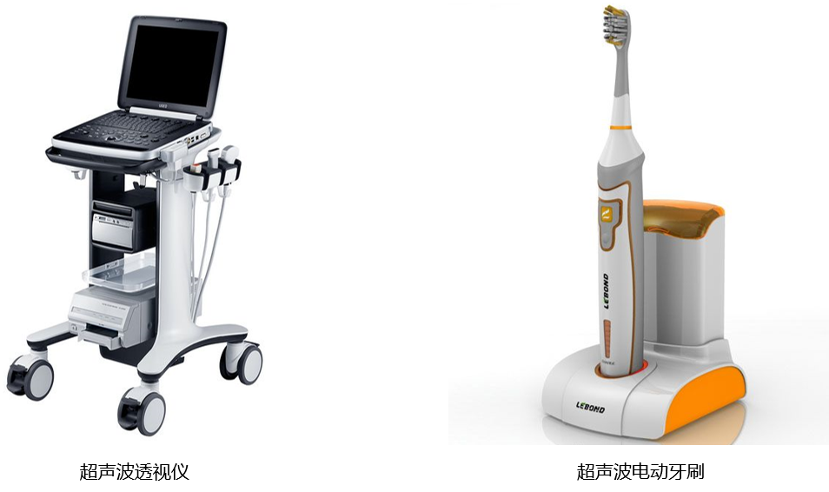](https://github.com/cavedunissin/boson/blob/master/.gitbook/assets/boson-chao-sheng-bo-ju-li-chuan-gan-qi-mo-kuai-jian-jie.png)

超音波掃描成像檢測儀 超音波電動牙刷

## 應用範例

**程式示意圖（中文版）：**

圖檔名稱: ultrasonic_sensor繁中文字圖microbit-截圖 1